МИНИСТЕРСТВО НАУКИ И ВЫСШЕГО ОБРАЗОВАНИЯ
РОССИЙСКОЙ ФЕДЕРАЦИИ
ФГАОУ ВО «СЕВЕРО–КАВКАЗСКИЙ ФЕДЕРАЛЬНЫЙ УНИВЕРСИТЕТ»
ИНСТИТУТ ЦИФРОВОГО РАЗВИТИЯ
МЕЖИНСТИТУТСКАЯ БАЗОВАЯ КАФЕДРА

КУРСОВАЯ РАБОТА
по дисциплине
«Технология разработки программного обеспечения»
на тему:
«Разработка веб-приложения «Бюро путешествий»

Выполнил:
Светлакова Софья Андреевна
студент 2 курса
группы ПИЖ-б-о-24-1
направления подготовки 09.03.04 «Программная инженерия»
направленность (профиль) «Разработка и сопровождение программного обеспечения»
очной формы обучения
________________________
(подпись)

Руководитель работы:
Ф.В.Самойлов, доцент межинститутской базовой кафедры
Работа допущена к защите _______________________ ______________
(подпись руководителя) (дата)
Работа выполнена и
защищена с оценкой ____________________ Дата защиты

Члены комиссии:
зав. межинститутской
базовой кафедрой Е. Н. Новикова
(подпись)
доцент МИБК Ф.В.Самойлов
(подпись)
доцент МИБК И.В.Свистунов
(подпись)

Ставрополь, 2025 г.
Министерство науки и высшего образования Российской Федерации

Федеральное государственное автономное образовательное учреждение
высшего образования

«СЕВЕРО-КАВКАЗСКИЙ ФЕДЕРАЛЬНЫЙ УНИВЕРСИТЕТ»

Институт цифрового развития  Межинститутская базовая кафедра  Направление подготовки 09.03.04  «Программная инженерия»  Направленность (профиль) «Разработка и  сопровождение программного обеспечения» | УТВЕРЖДАЮ  Зав. межинститутской базовой кафедрой  канд. физ.-мат. наук  _______________________  «____» __________ 2026

ЗАДАНИЕ
на курсовой проект

студента ____________________________________________
по дисциплине «Технология разработки программного обеспечения»

1. Тема проекта: Разработка SPA-приложения туристического агентства Travel World.

2. Целью выполнения курсового проекта является:
– формирование у студента навыков аналитико-исследовательской работы;
– формирование навыков разработки SPA-приложений на чистом JavaScript без использования сторонних фреймворков;
– формирование умений проектировать клиентскую архитектуру (Router, Page, CSSManager) и применять браузерные API;
– повышение уровня профессиональной подготовки путём углубления знаний, полученных при изучении дисциплины;
– развитие навыков самостоятельной работы с научной литературой и документацией;
– подготовка к самостоятельному решению прикладных задач в области веб-разработки.

3. Задачи:
Провести анализ предметной области туристических веб-сервисов; разработать модель требований и архитектуру системы; реализовать кастомный Router с управлением History API; реализовать систему страниц (Page) с жизненным циклом mount/unmount; обеспечить CSS-изоляцию стилей между страницами; реализовать клиентскую авторизацию по купону; подготовить комплект проектной документации.

4. Перечень подлежащих разработке вопросов:
а) по аналитической части
– Провести анализ литературных источников по теме курсового проекта, включая периодику и интернет-ресурсы;
– выполнить анализ бизнес-процессов с использованием методологии IDEF0;
– провести SWOT-анализ и анализ аналогов и конкурентов;
– сформулировать цели, задачи и обоснование необходимости разработки.

б) по проектной части
– Разработать модель требований (функциональных и нефункциональных) и Use Case;
– выполнить проектирование модели предметной области (диаграммы классов, последовательности);
– провести архитектурное проектирование SPA (Router, Page, CSSManager, navigate);
– выполнить проектирование данных (localStorage, ER-диаграмма).

в) по практической части
– Реализовать SPA-приложение: Router, Page factory, CSS-изоляцию, авторизацию по купону;
– провести отладку и тестирование разработанного программного продукта;
– описать структуру проекта и инструкцию по развёртыванию;
– оформить пояснительную записку в соответствии с требованиями ГОСТ.

5. Исходные данные: по вариантам, разработанным преподавателем (траектория А – разработка SPA на Vanilla JS без фреймворков).

6. Контрольные сроки представления отдельных разделов:
25 % – аналитическая часть – 12 марта 2026 г.; 50 % – проектная часть – 09 апреля 2026 г.; 75 % – реализационная часть – 30 апреля 2026 г.; 100 % – оформление пояснительной записки – 14 мая 2026 г.

Дата выдачи задания «03» марта 2026 г.

Руководитель курсового проекта,  доцент МИБК  Задание принял к исполнению  студент очной формы обучения,  2 курса, группы ПИЖ-б-о-24-1 | Ф.В. Самойлов  ____________________  ____________________

Оглавление
Введение 1
Глава 1. Постановка задачи 3
Глава 2. Анализ и моделирование сценариев использования 6
1.1 Описание макета и пользовательских сценариев 6
1.2 Моделирование взаимодействия страниц 7
1.3 Матрица стейкхолдеров 8
1.4 SWOT–анализ проекта 9
Глава 3. Практическая часть. Реализация проекта 10
3.1 Общая архитектура приложения 10
3.2 Реализация маршрутизации 10
3.3 Реализация жизненного цикла страниц 11
3.4 Реализация авторизации 11
3.5 Изоляция стилей 12
3.6 Обработка событий и управление состоянием 12
3.7 Итог реализации 12
Глава 4. Демонстрация проекта 14
4.1 Инструкция по запуску проекта 14
4.2 Демонстрация пользовательского интерфейса 14
4.3 Особенности работы приложения 17
Заключение 18
Список использованных источников 20
Ссылки на исходники 21
Приложение а. Техническая записка 22
А.1 Общие сведения о системе 22
А.2 Архитектура приложения 22
А.3 Структура проекта 24
А.5 Жизненный цикл страниц 25
А.6 Клиентская авторизация 25
А.7 Изоляция стилей 25
Приложение б. Макет сайта 27
Б.1 Общая структура макета 27
Б.2 Навигационная схема 28
Б.3 Главная страница (/home) 28
Б.4 Страница «О нас» (/about) 28
Б.5 Страница предложений (/offers) 29
Б.6 Страница авторизации (/auth) 29
Б.7 Состояния интерфейса 30
Таблица Б.2 30
Б.8 Принципы визуальной организации 30
Таблица Б.3 31
Приложение в. Глоссарий 32
Приложение г. Руководство пользователя 37
Г.1 Назначение системы 37
Г.2 Запуск приложения 37
Г.3 Главное меню 37
Г.4 Работа с главной страницей 38
Г.5 Работа со страницей «О нас» 38
Г.6 Авторизация пользователя 38
Г.7 Работа со страницей предложений 39
Г.8 Особенности работы приложения 39
Г.9 Возможные ошибки 39
Таблица Г.2 40
Г.10 Завершение работы 40

Введение
В настоящее время веб–приложения всё чаще реализуются в виде одностраничных приложений (SPA), обеспечивающих высокую скорость взаимодействия пользователя с интерфейсом за счёт отсутствия полной перезагрузки страницы. Современные фронтенд–фреймворки предоставляют готовые решения для маршрутизации, управления состоянием и жизненным циклом компонентов, однако их внутренние механизмы остаются абстрагированными от разработчика. В связи с этим актуальным является исследование принципов построения SPA–приложений на чистом JavaScript[1] с целью понимания базовой архитектуры современных фронтенд–систем и формирования практических навыков разработки собственных решений уровня мини–фреймворка.
Предметом исследования является процесс проектирования и реализации одностраничного веб–приложения (SPA), включающего механизмы маршрутизации, управления жизненным циклом страниц, клиентской авторизации и изоляции стилей, реализованных средствами JavaScript[1], HTML и CSS без использования сторонних библиотек и фреймворков.
Целью работы является разработка SPA–приложения туристического агентства Travel World, а также исследование и практическая реализация базовых архитектурных принципов современных фронтенд–фреймворков, включая:
– систему маршрутизации без перезагрузки страницы;
– механизм жизненного цикла страниц (mount/unmount);
– клиентскую авторизацию на основе localStorage;
– изоляцию CSS–стилей между страницами;
– абстракцию страниц в виде единой фабрики компонентов.

В процессе выполнения работы была спроектирована собственная архитектура приложения, включающая модуль Router, функцию navigate и систему Page, обеспечивающую единообразную структуру страниц и управление их состоянием.
В результате выполнения работы было разработано одностраничное веб–приложение туристического агентства Travel World, функционирующее без использования сторонних фреймворков. Реализованная архитектура обеспечивает навигацию между страницами без перезагрузки, управление жизненным циклом компонентов, клиентскую авторизацию и изоляцию стилей.
Практическая значимость работы заключается в демонстрации принципов работы SPA–приложений «изнутри», а также в формировании понимания архитектурных решений, используемых в современных фронтенд–фреймворках. Полученные результаты могут быть использованы в образовательных целях для изучения основ клиентской веб–разработки и архитектуры интерфейсных приложений.

Глава 1. Постановка задачи
В рамках выполнения курсового проекта была поставлена задача разработки одностраничного веб–приложеaния (Single Page Application) туристического агентства Travel World. Приложение должно обеспечивать функционирование в браузерной среде без полной перезагрузки страницы, с реализацией маршрутизации, управления жизненным циклом страниц, клиентской авторизации и изоляции стилей.
Проект реализуется с использованием инструмента сборки Vite[6], что обеспечивает модульную структуру приложения, быстрый dev–сервер, поддержку ES–модулей и соответствие современным практикам frontend–разработки (best practices). Архитектура приложения организована в виде набора независимых модулей, разделённых по функциональным слоям, что соответствует принципам feature–based структуры.
Файловая структура проекта включает следующие основные директории:
– src/pages – реализация страниц приложения (home, about, offers, auth);
– src/shared – общие модули (router, navigate, Page, helpers);
– src/assets – статические ресурсы;
– public/styles – стили, подключаемые на уровне страниц.
Данная структура отражает принцип разделения ответственности (Separation of Concerns), при котором логика интерфейса, навигации и представления разделена на независимые слои.
При проектировании приложения учитываются особенности браузерной среды, включая:
– глобальность DOM и CSS–области видимости;
– событийную модель JavaScript[1];
– необходимость ручного управления подписками на события;
– отсутствие встроенного жизненного цикла компонентов без использования фреймворков.
В связи с этим в архитектуру приложения введён механизм жизненного цикла страниц (mount/unmount), обеспечивающий корректное создание и очистку обработчиков событий при переходах между маршрутами.
Проект реализуется в формате MVP (Minimum Viable Product), предполагающем минимально достаточную функциональность системы для проверки архитектурных решений. В рамках MVP реализованы:
– базовая навигация между страницами;
– отображение контента туристического агентства;
– клиентская авторизация;
– доступ к защищённой странице предложений;
– изоляция стилей страниц.

1.1 Формализация архитектуры (MVC–подход)
Архитектура приложения частично опирается на модель MVC (Model–View–Controller), адаптированную к условиям SPA без использования фреймворков. Распределение ответственности компонентов представлено ниже:
Таблица 1.1
Компонент / Модуль | MVC слой | Описание роли в системе
Router | Controller | Управление маршрутизацией и сменой страниц
navigate | Controller | Абстракция навигации между маршрутами
Page | View + Controller | Инкапсуляция UI и логики жизненного цикла страницы
HTML–разметка страниц | View | Отображение пользовательского интерфейса
CSS страницы | View | Визуальное оформление интерфейса
localStorage credentials | Model | Хранение состояния авторизации пользователя
обработчики событий | Controller | Управление взаимодействием пользователя с интерфейсом

Таким образом, приложение реализует упрощённую MVC–структуру, в которой разделение ответственности достигается на уровне модулей, а не формального фреймворка.
В результате постановки задачи определена необходимость разработки SPA–приложения с собственной архитектурой, включающей маршрутизацию, управление жизненным циклом страниц, навигацию и клиентскую авторизацию. Использование Vite[6] и модульной структуры обеспечивает соответствие современным требованиям frontend–разработки, а реализация MVP позволяет сфокусироваться на архитектурной составляющей системы.

Глава 2. Анализ и моделирование сценариев использования
В рамках анализа предметной области разработано SPA–приложение туристического агентства Travel World, включающее четыре основные страницы: главную страницу, страницу информации о компании, страницу специальных предложений и страницу авторизации. Макет приложения построен в соответствии с принципами минимально жизнеспособного продукта (MVP), ориентированного на демонстрацию ключевых пользовательских сценариев и архитектурных решений.

1.1 Описание макета и пользовательских сценариев
Структура интерфейса приложения включает следующие страницы:
1. Главная страница (/home)
Содержит обзор туристических направлений и общую презентационную информацию. Страница носит информационный характер и не предполагает интерактивных сценариев, за исключением переходов по навигации.
2. Страница «О нас» (/about)
Представляет информацию о туристическом агентстве, его миссии, опыте и услугах. Является статической информационной страницей.
3. Страница специальных предложений (/offers)
Содержит перечень туристических предложений и дополнительных услуг. Доступ к данной странице может быть ограничен логикой авторизации.
4. Страница авторизации (/auth)
Единственная интерактивная пользовательская форма в системе. Реализует сценарий ввода ключевого слова и номера купона с последующей проверкой и сохранением данных в localStorage. При успешной авторизации пользователь перенаправляется на страницу специальных предложений.
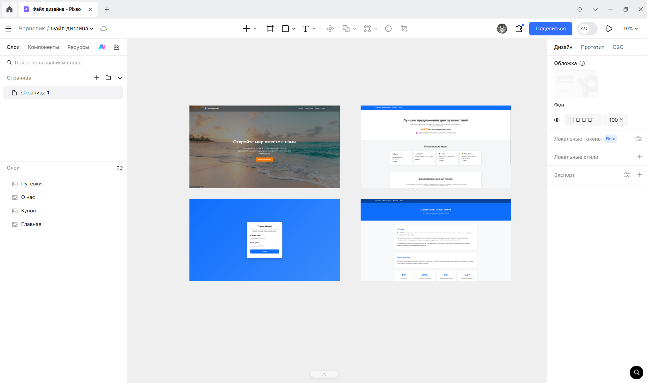
Рисунок 2.1 – Макет приложения

1.2 Моделирование взаимодействия страниц
Сценарии взаимодействия в системе построены на основе односторонней навигации без перезагрузки страницы. Основные особенности взаимодействия:
– переход между страницами осуществляется через Router и функцию navigate;
– все страницы, кроме авторизации, имеют пассивный (информационный) характер;
– авторизация является единственным активным сценарием изменения состояния пользователя;
– доступ к странице /offers может рассматриваться как условно защищённый сценарий, зависящий от наличия сохранённых учетных данных.
Таким образом, система реализует простую модель пользовательского потока:
Главная → (О нас / Предложения) → Авторизация → Предложения

1.3 Матрица стейкхолдеров
Таблица 2.1
Стейкхолдер | Интересы | Уровень влияния | Уровень вовлеченности
Пользователь | Получение информации о турах и услугах | Высокий | Высокий
Разработчик системы | Реализация архитектуры SPA и логики приложения | Высокий | Высокий
Заказчик (условный) | Демонстрация функционального MVP | Средний | Средний
Преподаватель | Оценка корректности архитектуры и анализа | Высокий | Средний

1.4 SWOT–анализ проекта
Таблица 2.2
Сильные стороны (Strengths) | Слабые стороны (Weaknesses)
Реализация SPA без использования фреймворков | Отсутствие серверной части
Чёткая модульная архитектура | Ограниченная функциональность MVP
Управление жизненным циклом страниц | Ручное управление состоянием
Изоляция стилей между страницами | Отсутствие реактивного state–менеджмента

Возможности (Opportunities) | Угрозы (Threats)
Расширение до полноценного фреймворка | Усложнение поддержки при росте проекта
Добавление backend–интеграции | Ошибки ручного управления DOM
Внедрение state management | Конфликты архитектурных решений
Развитие системы маршрутизации | Ограничения производительности при масштабировании

В результате анализа сценариев использования определено, что приложение реализует преимущественно информационную модель взаимодействия с единственным активным сценарием авторизации. Архитектура системы обеспечивает простую и предсказуемую навигацию, соответствующую требованиям MVP, и позволяет сосредоточиться на изучении принципов построения SPA–приложений и моделировании клиентской архитектуры.

Глава 3. Практическая часть. Реализация проекта
В рамках практической части курсового проекта была реализована одностраничная веб–application система туристического агентства Travel World. Реализация выполнена с использованием инструмента сборки Vite[6] и нативного JavaScript[1] (ES Modules), что обеспечивает модульность, быстродействие разработки и соответствие современным требованиям frontend–архитектуры.

3.1 Общая архитектура приложения
Архитектура приложения построена по модульному принципу и разделена на следующие слои:
– слой представления (View) – HTML–шаблоны страниц и CSS–стили;
– слой управления (Controller) – Router, navigate, обработчики событий;
– слой данных (Model) – localStorage (состояние авторизации).
Структура проекта организована в соответствии с best practices frontend–разработки:
– src/pages – реализация страниц приложения;
– src/shared/utils – базовые архитектурные модули (Router, Page);
– src/shared/helpers – вспомогательные функции (navigate, работа со стилями);
– src/assets – статические ресурсы;
– public/styles – стили страниц, подключаемые динамически.
Данный подход обеспечивает разделение ответственности и упрощает масштабирование приложения.

3.2 Реализация маршрутизации
Маршрутизация реализована на основе History AP[2] браузера. Основной функционал инкапсулирован в модуле Router, который отвечает за:
– регистрацию страниц;
– обработку текущего URL;
– отображение соответствующего представления;
– обработку событий перехода между страницами.
Дополнительно реализована функция navigate, обеспечивающая переходы между маршрутами без перезагрузки страницы. В некоторых случаях используется механизм CustomEvent для унифицированной обработки смены маршрутов.

3.3 Реализация жизненного цикла страниц
Каждая страница приложения реализована через фабрику Page, которая определяет:
– HTML–разметку страницы;
– функцию инициализации (mount);
– функцию очистки (unmount).
Данный механизм позволяет:
– корректно навешивать и снимать обработчики событий;
– предотвращать утечки памяти;
– изолировать логику каждой страницы.
Таким образом, каждая страница рассматривается как независимый модуль пользовательского интерфейса.

3.4 Реализация авторизации
Авторизация реализована на стороне клиента и является частью MVP–модели проекта. В качестве механизма хранения данных используется localStorage.
Процесс авторизации включает:
– ввод ключевого слова;
– ввод номера купона;
– валидацию заполнения полей;
– сохранение данных в localStorage;
– перенаправление пользователя на страницу /offers.
Пример сохраняемой структуры:
Таблица 3.1
Поле | Описание
keyword | ключевое слово пользователя
coupon | номер купона
authorizedAt | временная метка авторизации

3.5 Изоляция стилей
Одной из особенностей реализации является динамическое управление CSS–стилями. Каждый экран приложения имеет собственный CSS–файл, который подключается при монтировании страницы и удаляется при её размонтировании.
Данный подход позволяет:
– избежать конфликтов глобальных стилей;
– обеспечить логическую изоляцию страниц;
– приблизить архитектуру к компонентному подходу современных фреймворков.

3.6 Обработка событий и управление состоянием
В приложении используется ручное управление DOM–событиями. Все обработчики событий привязываются в момент монтирования страницы и удаляются при размонтировании.
Состояние приложения хранится в localStorage и используется для определения факта авторизации пользователя.

3.7 Итог реализации
В результате реализации был создан функциональный SPA–прототип туристического агентства, включающий:
– маршрутизацию без перезагрузки страницы;
– систему страниц с жизненным циклом;
– клиентскую авторизацию;
– изоляцию стилей;
– модульную архитектуру проекта.
Разработанная система соответствует требованиям MVP и демонстрирует принципы построения SPA–приложений без использования сторонних фреймворков, с учётом особенностей браузерной среды и современных практик frontend–разработки.

Глава 4. Демонстрация проекта

4.1 Инструкция по запуску проекта
Для запуска SPA–приложения Travel World необходимо выполнить следующие действия:
1. Установить зависимости проекта:
npm install
2. Запустить режим разработки с использованием Vite[6]:
npm run dev
3. Открыть приложение в браузере по адресу, указанному в терминале (обычно http://localhost:5173).
4. При необходимости сборки production–версии выполнить:
npm run build
5. Для предварительного просмотра production–сборки:
npm run preview
Приложение не требует серверной части, так как вся логика реализована на стороне клиента.

4.2 Демонстрация пользовательского интерфейса
В данном разделе представлены основные экраны приложения, реализованные в рамках курсового проекта.
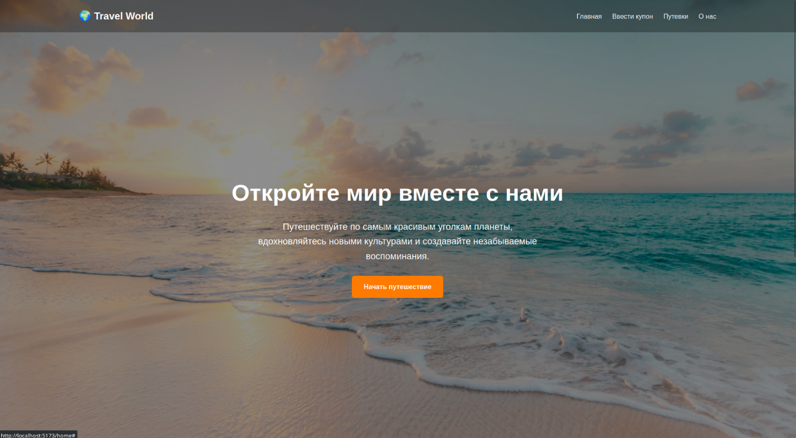
Рисунок 4.1 – Главная страница (/home)
На главной странице отображается презентационная информация о туристических направлениях и общая навигация по приложению.
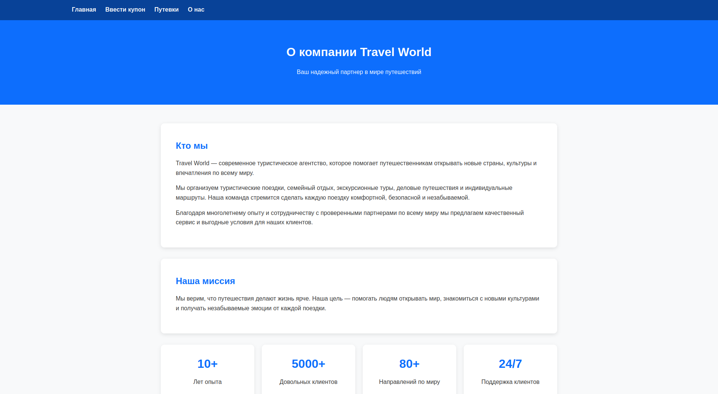
Рисунок 4.2 – Страница «О нас» (/about)
Страница содержит описание туристического агентства Travel World, его миссии, опыта работы и предоставляемых услуг.
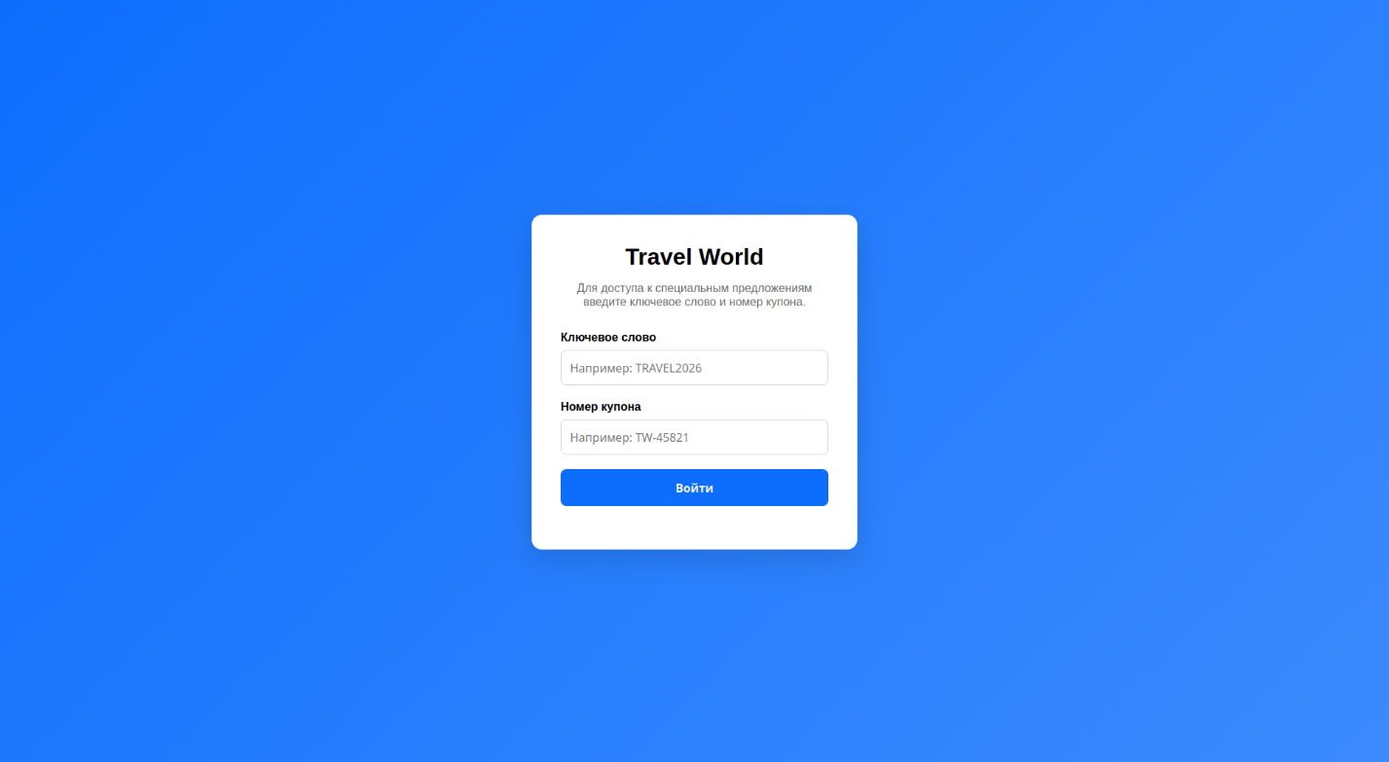
Рисунок 4.3 – Страница авторизации (/auth)
На странице авторизации представлен интерфейс ввода ключевого слова и номера купона. После успешной авторизации данные сохраняются в localStorage, и пользователь перенаправляется на страницу предложений.
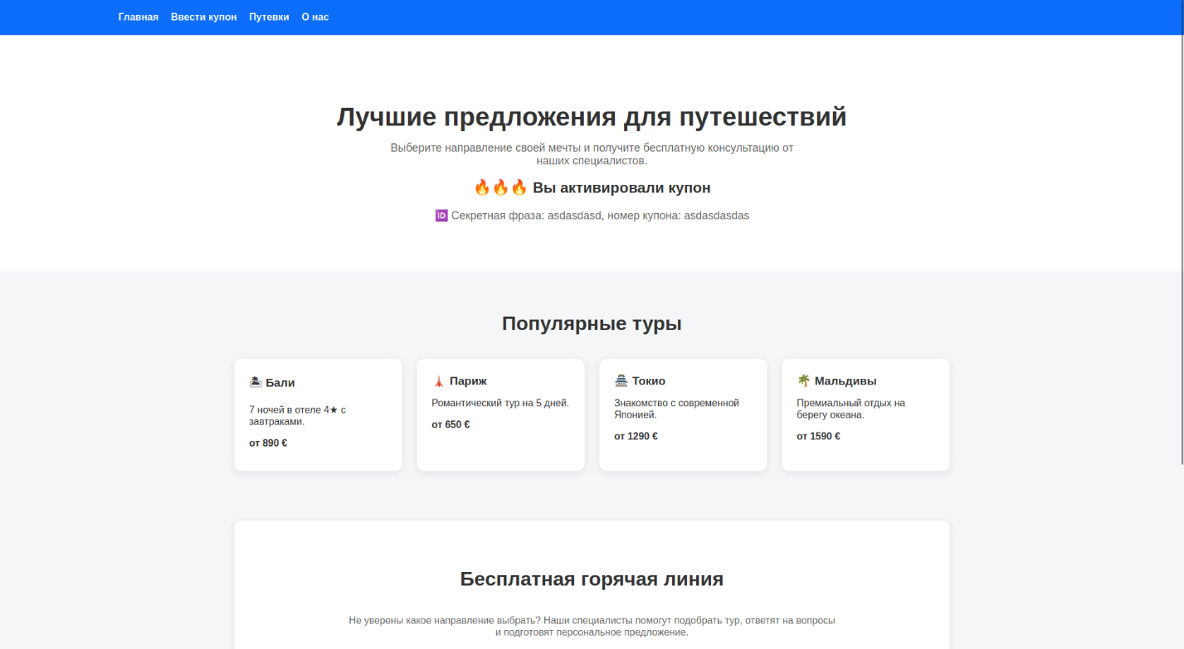
Рисунок 4.4 – Страница специальных предложений (/offers)
Страница содержит перечень туристических предложений, доступных пользователю после прохождения авторизации.

4.3 Особенности работы приложения
В процессе демонстрации проекта подтверждается корректность реализации следующих функциональных возможностей:
– переходы между страницами без перезагрузки браузера;
– сохранение состояния авторизации в localStorage;
– динамическая загрузка и удаление CSS–стилей;
– корректная работа жизненного цикла страниц (mount/unmount);
– обработка пользовательских событий без утечек памяти.
В результате демонстрации подтверждается работоспособность разработанного SPA–приложения Travel World, соответствующего требованиям MVP и реализующего базовые архитектурные принципы современных frontend–систем.

Заключение
В ходе выполнения курсового проекта было разработано одностраничное веб–приложение туристического агентства Travel World, реализованное на базе чистого JavaScript[1] с использованием инструмента сборки Vite[6]. Основной целью работы являлось исследование принципов построения SPA–приложений без применения сторонних фронтенд–фреймворков и разработка собственной архитектурной модели, включающей маршрутизацию, управление жизненным циклом страниц, клиентскую авторизацию и изоляцию стилей.
В процессе выполнения работы были решены следующие задачи:
– спроектирована модульная структура приложения в соответствии с современными практиками frontend–разработки;
– реализована система маршрутизации без перезагрузки страницы с использованием History AP[2];
– разработан механизм жизненного цикла страниц (mount/unmount), обеспечивающий корректное управление DOM–событиями;
– реализована клиентская авторизация с использованием localStorage;
– обеспечена изоляция CSS–стилей между страницами;
– построена упрощённая архитектурная модель MVC, адаптированная под SPA–реализацию.
Дополнительно в рамках работы была применена концепция MVP (Minimum Viable Product), что позволило сфокусироваться на ключевых архитектурных решениях при ограниченном наборе функциональности. Реализованное приложение включает базовые пользовательские сценарии: просмотр информации о туристическом агентстве, навигацию между страницами и авторизацию с доступом к специальным предложениям.
Практическая значимость работы заключается в демонстрации внутреннего устройства SPA–приложений и принципов работы современных frontend–фреймворков на уровне базовых браузерных механизмов. Полученные результаты подтверждают возможность построения легковесной SPA–архитектуры без использования сторонних библиотек при соблюдении принципов модульности, управляемости состояния и разделения ответственности.

Список использованных источников
- Flanagan D. JavaScript: The Definitive Guide / D. Flanagan. – 7th ed. – Sebastopol : O'Reilly Media, 2020. – 704 p.
- MDN Web Docs. EventTarget.addEventListener() [Электронный ресурс]. – Режим доступа: https://developer.mozilla.org/en-US/docs/Web/API/EventTarget/addEventListener (дата обращения: 08.06.2026).
- MDN Web Docs. History API [Электронный ресурс]. – Режим доступа: https://developer.mozilla.org/en-US/docs/Web/API/History_API (дата обращения: 08.06.2026).
- MDN Web Docs. JavaScript Guide [Электронный ресурс]. – Режим доступа: https://developer.mozilla.org/en-US/docs/Web/JavaScript (дата обращения: 08.06.2026).
- MDN Web Docs. Window.localStorage [Электронный ресурс]. – Режим доступа: https://developer.mozilla.org/en-US/docs/Web/API/Window/localStorage (дата обращения: 08.06.2026).
- Mozilla Developer Network. Single-page application (SPA) [Электронный ресурс]. – Режим доступа: https://developer.mozilla.org/en-US/docs/Glossary/SPA (дата обращения: 08.06.2026).
- Nielsen J. Designing Web Usability / J. Nielsen. – Indianapolis : New Riders Publishing, 2000. – 432 p.
- Pressman R. Software Engineering: A Practitioner's Approach / R. Pressman. – 8th ed. – New York : McGraw-Hill Education, 2014. – 976 p.
- Richards M. Fundamentals of Software Architecture: An Engineering Approach / M. Richards, N. Ford. – Sebastopol : O'Reilly Media, 2020. – 432 p.
- Vite Documentation. Getting Started Guide [Электронный ресурс]. – Режим доступа: https://vite.dev/guide/ (дата обращения: 08.06.2026).

Ссылки на исходники
1. Репозиторий github проекта - https://github.com/Seihposwag/sofa-travel-app
2. Макет проекта - https://pixso.net/app/design/1WfylcjIkVPJB_802KG5vw?file_type=10&icon_type=1&page-id=0%3A1

Приложение а. Техническая записка

А.1 Общие сведения о системе
Разрабатываемая система представляет собой одностраничное веб–приложение (Single Page Application) туристического агентства Travel World. Приложение реализовано на чистом JavaScript[1] с использованием инструмента сборки Vite[6], обеспечивающего модульную структуру, быстрый запуск среды разработки и соответствие современным требованиям frontend–инженерии.
Система функционирует исключительно на стороне клиента и не требует серверной части, поскольку все данные хранятся в браузере с использованием localStorage.

А.2 Архитектура приложения
Архитектура приложения построена по модульному принципу и включает следующие основные компоненты:
– Router модуль маршрутизации, реализующий переходы между страницами без перезагрузки;
– Page фабрика страниц, обеспечивающая жизненный цикл компонентов;
– navigate – вспомогательная функция для программной навигации;
– modules pages – независимые модули экранов приложения;
– shared utilities – общие утилиты приложения.
Файловая структура проекта ниже:

│ .gitignore
│ app1.png
│ app2.png
│ app3.png
│ app4.png
│ index.html
│ package-lock.json
│ package.json
│ readme.md
│
├───docs
│ глоссарий.md
│ руководство-пользователя.md
│ тз-записка.md
│
├───public
│ │ favicon.svg
│ │ icons.svg
│ │
│ └───styles
│ about.css
│ auth.css
│ home.css
│ offers.css
│
└───src
│ main.js
│
├───assets
│ hero.png
│ JavaScript[1].svg
│ Vite[6].svg
│
├───pages
│ about.js
│ auth.js
│ home.js
│ offers.js
│
└───shared
├───consts
│ events.js
│
├───helpers
│ navigate.js
│ pageStyles.js
│
└───utils
page.js
router.js

Архитектура соответствует упрощённой модели MVC:
Таблица А.1
Компонент | Роль в архитектуре
Router | Controller
navigate | Controller
Page | View + Controller
HTML страницы | View
localStorage | Model

А.3 Структура проекта
Проект имеет следующую файловую структуру:
– src/pages – страницы приложения (home, about, offers, auth);
– src/shared/utils – базовые модули (Router, Page);
– src/shared/helpers – вспомогательные функции;
– src/assets – статические ресурсы;
– public/styles – CSS–стили страниц.
Данная структура соответствует принципам feature–based организации кода и обеспечивает разделение ответственности между модулями.
А.4 Механизм маршрутизации
Маршрутизация реализована на основе History AP[2] браузера. Переходы между страницами осуществляются без полной перезагрузки документа. Управление маршрутизацией выполняется через Router и функцию navigate.

А.5 Жизненный цикл страниц
Каждая страница приложения реализует жизненный цикл:
– mount – инициализация страницы и навешивание обработчиков событий;
– unmount – очистка ресурсов и удаление обработчиков.
Данный механизм предотвращает утечки памяти и дублирование событий при смене маршрутов.

А.6 Клиентская авторизация
Авторизация реализована на стороне клиента с использованием localStorage. После ввода пользователем ключевого слова и номера купона данные сохраняются в браузере, после чего осуществляется переход на страницу специальных предложений.

А.7 Изоляция стилей
Каждая страница имеет собственный CSS–файл, который подключается при активации страницы и удаляется при её деактивации. Это позволяет избежать конфликтов глобальных стилей в браузерной среде.
А.8 Заключение по технической записке
Реализованная архитектура подтверждает возможность построения SPA–приложения без использования сторонних фреймворков при сохранении ключевых принципов современной frontend–разработки: модульности, изоляции логики и управляемости жизненного цикла компонентов.

Приложение б. Макет сайта

Б.1 Общая структура макета
Макет SPA-приложения Travel World включает четыре основные страницы, связанные общей навигационной панелью. Навигация выполняется без перезагрузки страницы через Router и функцию navigate.
Структура пользовательского интерфейса:
Таблица Б.1
Страница | URL | Назначение | Основные элементы интерфейса
Главная | /home | Представление туристического агентства и направлений | Навигация, приветственный блок, список направлений
О нас | /about | Информация о компании | Навигация, описание компании, статистика
Авторизация | /auth | Получение доступа к специальным предложениям | Форма ввода ключевого слова и купона
Предложения | /offers | Отображение туристических предложений | Карточки предложений, контактная информация, навигация

Б.2 Навигационная схема
PlantUML-диаграмма маршрутов приложения:

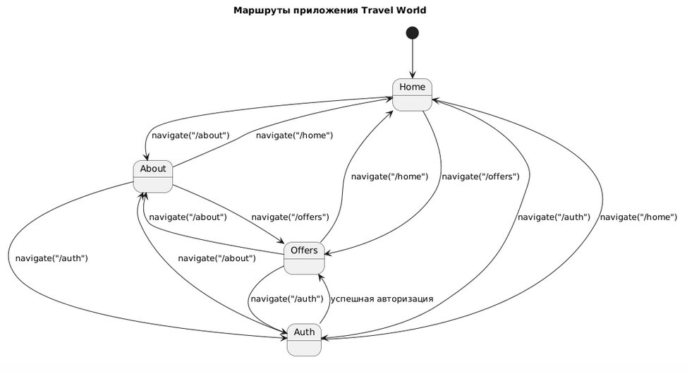
Рисунок Б.1 – Диаграмма мамршрутов

Б.3 Главная страница (/home)
Назначение: - презентация приложения; - демонстрация популярных направлений; - точка входа в пользовательские сценарии.
Основные элементы: - логотип и навигация; - крупный hero-заголовок; - краткое описание сервиса; - кнопка перехода к предложениям; - карточки направлений (Токио, Париж, Бали).

Б.4 Страница «О нас» (/about)
Назначение: - описание туристического агентства; - представление миссии и опыта компании.
Основные элементы: - заголовок страницы; - текстовый блок «Кто мы»; - текстовый блок «Наша миссия»; - статистические карточки (опыт, клиенты, направления, поддержка).

Б.5 Страница предложений (/offers)
Назначение: - отображение туристических предложений; - предоставление контактов для бесплатной консультации.
Основные элементы: - карточки туров (Бали, Париж, Токио, Мальдивы); - блок горячей линии; - карточки телефонов по регионам; - CTA-секция для обращения к специалистам.

Б.6 Страница авторизации (/auth)
Назначение: - ввод ключевого слова и номера купона; - сохранение данных авторизации в localStorage; - переход на страницу предложений после успешного ввода.

Основные элементы: - центрированный контейнер авторизации; - поле «Ключевое слово»; - поле «Номер купона»; - кнопка «Войти»; - блок сообщений валидации.

Б.7 Состояния интерфейса

Таблица Б.2
Состояние | Описание | Действие пользователя | Следующее состояние
Загрузка приложения | Инициализация Router и определение маршрута | Открытие приложения | Главная страница
Главная страница | Просмотр основной информации | Переход по меню | About / Auth / Offers
Страница «О нас» | Просмотр информации о компании | Переход по меню | Home / Auth / Offers
Страница авторизации | Ввод ключевого слова и купона | Отправка формы | Авторизован
Ошибка авторизации | Не заполнены обязательные поля | Повторный ввод данных | Авторизация
Авторизован | Данные сохранены в localStorage | Автоматический переход | Offers
Страница предложений | Просмотр специальных предложений | Переход по меню | Home / About / Auth
Смена страницы | Выполняется unmount текущей страницы и mount новой | Навигация | Новая страница

Б.8 Принципы визуальной организации
Макет реализован по принципам MVP и минималистичного информационного интерфейса:
- единая навигация на информационных страницах; - адаптивные сетки карточек; - выделение CTA-элементов (кнопки, телефоны); - визуальное разделение секций; - изолированные CSS-файлы для каждой страницы.
Данный макет ориентирован на демонстрацию архитектуры SPA и пользовательских сценариев, а не на полнофункциональный коммерческий интерфейс.

Таблица Б.3
Событие | Изменение состояния
Открытие приложения | Инициализация маршрутизатора
Переход между страницами | Изменение текущего маршрута
Авторизация | Создание объекта credentials в localStorage
Выход из страницы | Удаление обработчиков событий
Вход на страницу | Регистрация обработчиков событий
Смена маршрута | Подключение и отключение CSS страницы

Приложение в. Глоссарий
SPA (Single Page Application)
Одностраничное веб-приложение, в котором навигация между разделами осуществляется без полной перезагрузки страницы. Обновляется только содержимое пользовательского интерфейса.

Vite[6]
Современный инструмент сборки веб-приложений, обеспечивающий быстрый запуск среды разработки, поддержку ES-модулей и оптимизированную сборку проекта.

Маршрутизация (Routing)
Механизм определения и обработки маршрутов приложения, позволяющий отображать различные страницы в зависимости от текущего URL-адреса.

Router
Программный компонент, отвечающий за регистрацию маршрутов, навигацию между страницами и отображение соответствующего интерфейса.

History AP[2]
Набор браузерных интерфейсов, позволяющий изменять URL-адрес страницы без её полной перезагрузки.

Navigate
Вспомогательная функция приложения, предназначенная для программного перехода между страницами.

Компонент страницы (Page)
Абстракция пользовательского интерфейса, объединяющая HTML-разметку, логику инициализации и очистки ресурсов в рамках одного модуля.

Жизненный цикл страницы (Lifecycle)
Последовательность этапов существования страницы, включающая создание, инициализацию, функционирование и удаление ресурсов.

Mount
Этап жизненного цикла страницы, на котором выполняется инициализация интерфейса и регистрация обработчиков событий.

Unmount
Этап жизненного цикла страницы, на котором выполняется очистка ресурсов и удаление обработчиков событий.

DOM (Document Object Model)
Объектное представление HTML-документа, предоставляющее программный доступ к элементам веб-страницы.

Обработчик события (Event Handler)
Функция, вызываемая в ответ на возникновение определённого события, например нажатие кнопки или отправка формы.

CustomEvent
Пользовательское событие JavaScript[1], предназначенное для обмена сообщениями между различными частями приложения.

localStorage
Механизм постоянного хранения данных в браузере пользователя в виде пар «ключ-значение».

CSS (Cascading Style Sheets)
Язык описания внешнего вида HTML-документов, используемый для оформления пользовательского интерфейса.

Изоляция стилей
Подход к организации CSS, при котором стили отдельных страниц или компонентов не оказывают влияния на другие части приложения.

Модуль
Самостоятельная часть программного кода, выполняющая определённую функцию и имеющая чётко определённую область ответственности.

ES Modules
Стандарт модульной организации JavaScript[1]-кода, использующий конструкции import и export.

MVC (Model–View–Controller)
Архитектурный шаблон проектирования, разделяющий систему на слой данных (Model), слой представления (View) и слой управления (Controller).

Model
Компонент архитектуры MVC, отвечающий за хранение и обработку данных приложения.

View
Компонент архитектуры MVC, отвечающий за отображение информации пользователю.

Controller
Компонент архитектуры MVC, отвечающий за обработку пользовательских действий и управление логикой приложения.

MVP (Minimum Viable Product)
Минимально жизнеспособный продукт, содержащий только необходимый набор функций для проверки концепции и архитектурных решений.

Frontend
Клиентская часть веб-приложения, работающая непосредственно в браузере пользователя.

Single Responsibility Principle (SRP)
Принцип проектирования, согласно которому каждый модуль или компонент должен иметь одну область ответственности.

Separation of Concerns (SoC)
Принцип разделения программы на независимые части, каждая из которых отвечает за определённую задачу.

Feature-Based Structure
Подход к организации проекта, при котором код группируется по функциональным возможностям или областям ответственности.

State
Текущее состояние приложения или его отдельного компонента, определяющее отображаемые данные и поведение интерфейса.

URL (Uniform Resource Locator)
Уникальный адрес ресурса в сети Интернет или маршрута внутри веб-приложения.

Callback Function
Функция, передаваемая в качестве аргумента другой функции и вызываемая при наступлении определённого события или условия.

Приложение г. Руководство пользователя

Г.1 Назначение системы
Приложение Travel World предназначено для демонстрации работы одностраничного веб-приложения туристического агентства. Система позволяет ознакомиться с туристическими направлениями, получить информацию о компании, выполнить авторизацию по купону и просмотреть специальные предложения.
Приложение функционирует в браузере пользователя и не требует установки дополнительного программного обеспечения.

Г.2 Запуск приложения
Для запуска приложения необходимо выполнить следующие действия:
1. Открыть терминал в директории проекта.
2. Установить зависимости:
npm install
3. Запустить приложение в режиме разработки:
npm run dev
4. Перейти по адресу, указанному Vite[6] после запуска сервера.
Пример:
http://localhost:5173

Г.3 Главное меню
Навигация по приложению осуществляется через главное меню, расположенное в верхней части страницы.
Доступны следующие разделы:

Таблица Г.1
Пункт меню | Назначение
Главная | Переход на главную страницу
О нас | Просмотр информации о компании
Ввести купон | Переход на страницу авторизации
Путёвки | Просмотр специальных предложений

Г.4 Работа с главной страницей
Главная страница предназначена для ознакомления с туристическим агентством и предлагаемыми направлениями путешествий.
Пользователь может:
- просматривать информацию о туристических направлениях;
- переходить к другим страницам через меню навигации.

Г.5 Работа со страницей «О нас»
Страница содержит сведения о компании Travel World.
На странице отображается:
- описание деятельности агентства;
- миссия компании;
- статистическая информация;
- основные преимущества организации.
Страница носит информационный характер и не требует дополнительных действий со стороны пользователя.

Г.6 Авторизация пользователя
Для получения доступа к специальным предложениям необходимо выполнить авторизацию.
Порядок действий:
1. Открыть страницу «Ввести купон».
2. Ввести ключевое слово.

3. Ввести номер купона.
4. Нажать кнопку «Войти».
После успешного ввода данных приложение:
- сохранит информацию в localStorage браузера;
- автоматически перенаправит пользователя на страницу специальных предложений.
Если одно из полей не заполнено, будет отображено сообщение об ошибке.

Г.7 Работа со страницей предложений
Страница специальных предложений содержит информацию о туристических турах и услугах.
Пользователь может:
- ознакомиться с доступными предложениями;
- получить контактную информацию;
- воспользоваться указанными телефонами для связи с агентством;
- перейти на другие страницы через меню навигации.

Г.8 Особенности работы приложения
Приложение обладает следующими особенностями:
- навигация выполняется без полной перезагрузки страницы;
- состояние авторизации сохраняется в localStorage браузера;
- переходы между страницами выполняются мгновенно;
- стили страниц автоматически подключаются и отключаются при навигации;
- обработчики событий автоматически очищаются при смене страницы.

Г.9 Возможные ошибки

Таблица Г.2
Ситуация | Причина | Решение
Не открывается страница | Неверный маршрут | Вернуться на главную страницу
Не выполняется авторизация | Не заполнены поля формы | Заполнить все обязательные поля
Не запускается приложение | Не установлены зависимости | Выполнить команду npm install
Ошибка запуска Vite[6] | Некорректная версия Node.js | Установить актуальную версию Node.js

Г.10 Завершение работы
Для завершения работы с приложением достаточно закрыть вкладку браузера.
Все данные авторизации, сохранённые в localStorage, остаются доступными до их удаления пользователем или очистки данных браузера.

